
Репитер VEGATEL VT3-1800/2100/2600

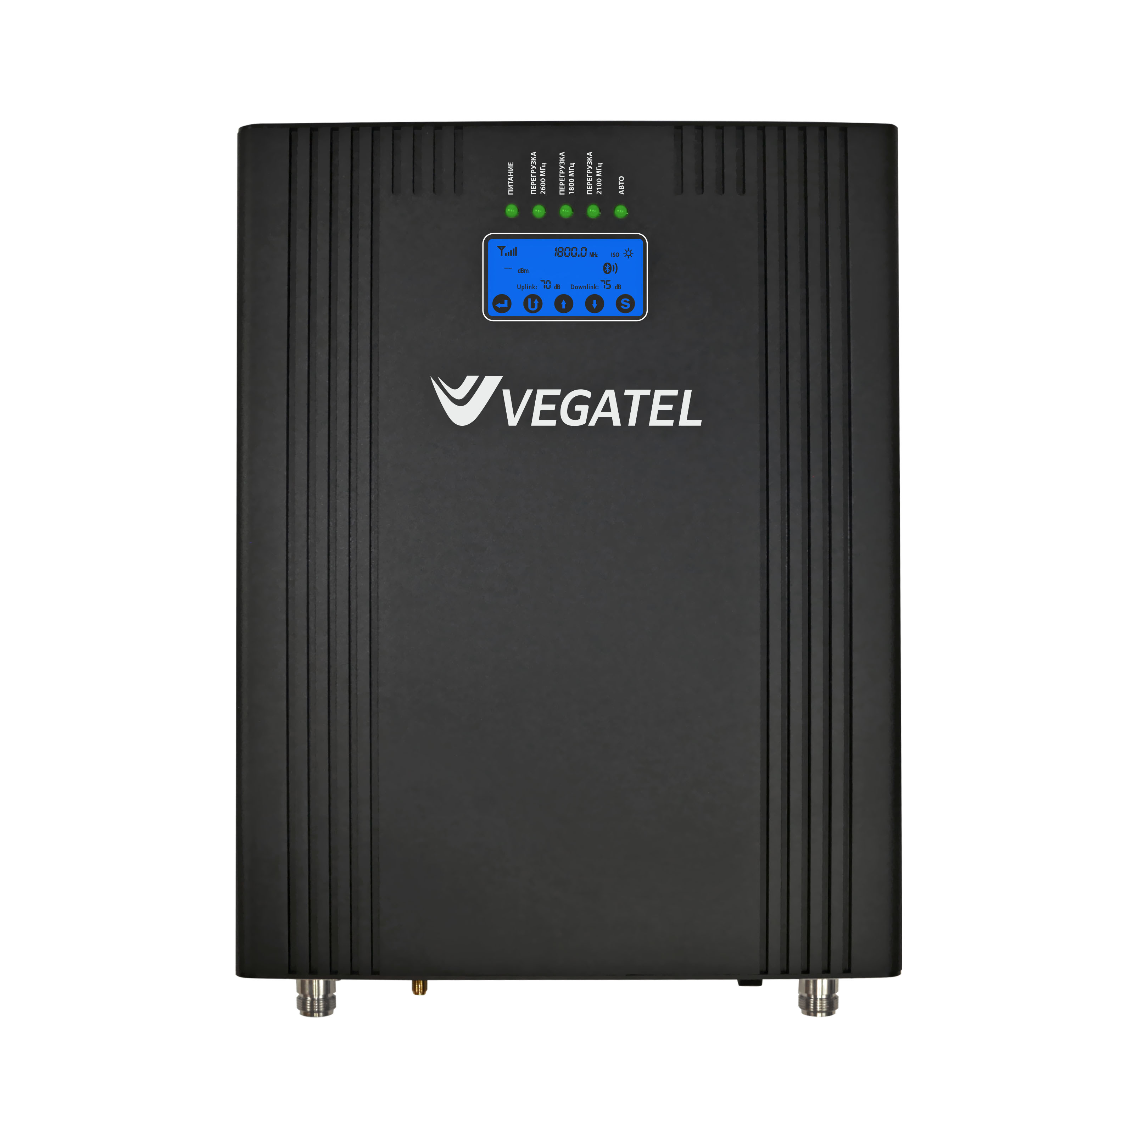
ТЕХНИЧЕСКИЙ ПАСПОРТ
Рабочие параметры
Характеристики |  | Станция - Телефон (DL) | Телефон - Станция (UL)
Полоса рабочих частот | GSM-1800 (2G)  LTE-1800 (4G) | 1805 ~ 1880 MГц | 1710 ~ 1785 MГц
Полоса рабочих частот | UMTS-2100 (3G) | 2110 ~ 2170 МГц | 1920 ~ 1980 МГц
Полоса рабочих частот | LTE-2600 (4G) | 2620 ~ 2690 МГц | 2500 ~ 2570 МГц
Максимальный коэффициент усиления |  | 75 дБ | 70 дБ
Максимальная выходная мощность |  | ≥25 дБм (320 мВт) | <20 дБм (100 мВт)
Ручная регулировка усиления |  | 31 дБ (шаг 1 дБ)
Автоматическое отключение |  | да (после 20 дБ)
Автоматическая регулировка усиления |  | 20 дБ
Автоматический режим работы (SMART-режим) |  | Есть
Показатель шума |  | ≤6 дБ
Bluetooth-управление через приложение |  | Есть
Площадь действия в помещениях |  | до 1200 м2
КСВн входов |  | ≤2
Групповая задержка |  | ≤1,5 мкс
Стабильность частоты |  | ≤0,01 частей на миллион
Импеданс |  | 50 Ом
Питание |  | Вход: ~100 - 250В (50/60 Гц), Выход: 12В / 5А
Габариты устройства / Габариты коробки |  | 360 х 260 х 45 мм / 490 х 300 х 100 мм
Вес нетто / брутто |  | 3,35 / 4,25 кг
Потребляемая мощность  в режиме ожидания / в рабочем режиме |  | 20 Вт
Защита от внешних факторов |  | IP40
Охлаждение |  | естественное охлаждение
Температура эксплуатации |  | от -25°C до +55°C
Температура хранения |  | от -40°C до +80°C
Влажность |  | от 5% до 85%
Атмосферное давление |  | от 86 кПа до 106 кПа

ГАРАНТИЙНЫЙ ТАЛОН
Производитель гарантирует:
- Исправность изделия при продаже и безопасность в эксплуатации.
- Восстановление функциональности изделия в течение 2-х лет с момента его приобретения. Если дата продажи не указана, гарантийный срок исчисляется с момента его изготовления.
Срок гарантийного ремонта определяется степенью неисправности изделия. Под неисправностью подразумевается потеря работоспособности изделия, которая может быть продемонстрирована сотруднику сервисного центра. Доставка изделия в сервис центр и обратно осуществляется клиентом самостоятельно. Претензии по комплектации и внешнему виду изделия принимаются только при его покупке.
Гарантия не распространяется на ущерб, причиненный другому оборудованию, работающему в сопряжении с данным изделием.
Гарантийные обязательства не распространяются на изделие в следующих случаях:
- Выход изделия из строя по вине покупателя (нарушения им правил эксплуатации, работа в недокументированных режимах, неправильная установка и подключение, превышение допустимой рабочей температуры, перегрев и т.п.).
- Наличие внешних и/или внутренних механических повреждений (замятых контактов, трещин, следов удара, сколов и т.п.), полученных в результате неправильной эксплуатации, установки или транспортировки.
- Наличие признаков ремонта неуполномоченными лицами.
- Наличие повреждений, полученных в результате аварий, воздействия на изделие огня, влаги, попадания внутрь корпуса насекомых, пыли, посторонних предметов и т.п.
- Наличие повреждений, полученных в результате неправильного подключения изделия в электросеть и/или эксплуатации изделия при нестабильном напряжении в электросети (отклонение напряжения более 10 %), а также отсутствия (или выполненного с отклонениями от стандарта) заземления.
- Наличие следов электрического пробоя, прогар проводников и т.п.

Наименование продавца |  | Печать продавца
Адрес и телефон продавца |  | Печать продавца
Штамп ОТК |  | Печать продавца
Серийный номер изделия |  | Печать продавца
Дата продажи |  | Печать продавца

